**بسم الله الرحمان الرحيم**

**والصلاة والسلام على أشرف المرسلين**

**هام : قبل البداية أود أن أخبرك أنى لا أتحمل المسؤولية في حال إستعملت هذه المعلومات في ما لا يرضي الله وأنك المسؤول أمام الله في حال آستعملت هذه المعلومات في ما لا يرضي الله.**

**بسم الله نتوكل على الله**

**أعتقد أن الكثير من الأشخاص حاليا لا يجدون الطريقة التي تساعدهم في فرض مكانتهم وإبراز مواهبهم على منصة اليوتيوب وذلك راجع لمجموعة من الاسباب ولعل ابرزها نقص الخبرة نعم الخبرة تلعب دورا هاما في النجاح على منصة اليوتيوب لذلك سوف اتطرق في هذا الكورس الي جزئين :**

**الجزء الاول سوف اتطرق فيه الى كيفية إنشاء قناة يوتيوب ناجحة**

**الجزء الثاني سوف اتطرق فيه الى كيفية النجاح في اليوتيوب بشكل سريع**

**1. إنشاء قناة على منصة اليوتيوب**

**الكثير يعتقدون أن إنشاء القناة على اليوتيوب أمر سهل للغاية لذلك تجد البعض يقوم بإنشاء قناته في اقل من 10 دقائق ويقوم بتنزيل الفيديوهات لكن لا يجد أي نتائج ولو حتى بعد مرور سنوات تظل القناة ضعيفة حتى ولو قمت بعمل اعلانات ممولة فلن تنجح لذلك قبل ان تقوم بإنشاء قناتك على اليوتيوب يجب ان تفكر بعيدا ويجب ان تطرح هذا السؤال على نفسك ، هل أنا مستعد لخوض غمار العمل على اليوتيوب بدون أن استسلم او حتى التفكير في الاستسلام ؟ إذا كنت مستعدا فعلا لخوض هذه التجربة سوف تحاول البحث على هذه الاشياء :**

**أولا : محتوى القناة**

**محتوي القناة يجب ان يكون يستهدف أشياء معينة فقط مثلا الطبخ أو مراجعة المنتجات او الصحة او الرياضة...**

**لماذا؟ الغاية من اليوتيوب هو تحقيق عائد مادى سواء من منصة ادسنس او المنصات الاخري عن طريق المشاهدات لكن يمكنك ان تربح المزيد من المال عن طريق عمل اعلانات للشركات كيف ذلك ؟ عندما تقوم بعمل فيديوهات مثلا لتطبيقات الهواتف فان العديد من الشركات التي تطرح يوميا تطبيقات جديدة سوف تحاول مراسلتك من اجل ان تقوم بمراجعة تطبيقهم على قناتك مقابل مبلغ مالي يتم الاتفاق عليه وذلك حسب عدد المشتركين الذين لديك في قناتك ولك أن تتخيل كمية التطبيقات التي يتم نشرها يوميا وهذه الشركات تنجذب كثيرا للقنوات التي تهتم بموضوع واحد (الطبخ ،الرياضة ، الصحة ، التكنولوجيا....)**

**بعد ان تختار موضوع قناتك سوف يتحتم عليك اختيار اسم للقناة وهنا يجب ان يكون اسم القناة جذاب واحترافي يجب عليك اختيار الاسم بعناية اما بالنسبة لخلفية القناة والصورة المصغرة فأعتقد احسن موقع يمكنك الاعتماد عليه في هذا الجانب هو :** [**https://www.canva.com**](https://www.canva.com/)

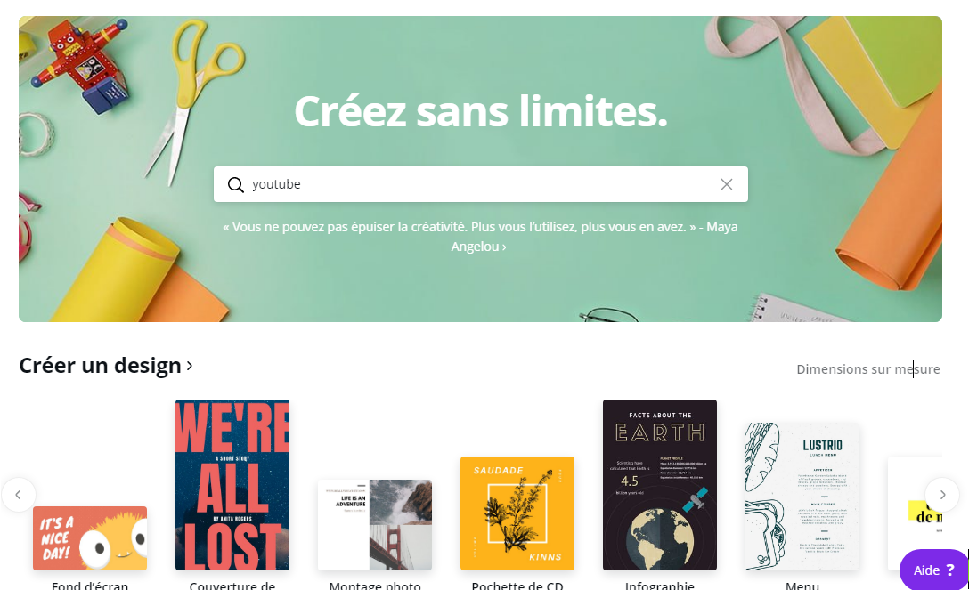

**حيث يوفر لك جميع الصور التي يمكن ان تتناسب مع محتوي قناتك كما انه يوفر لك مقاسات تتناسب مع خلفيات اليوتيوب**

**الى جانب ذلك سوف تحاول اضافة نبذة عن القناة في صندوق الوصف الخاص بالقناة**

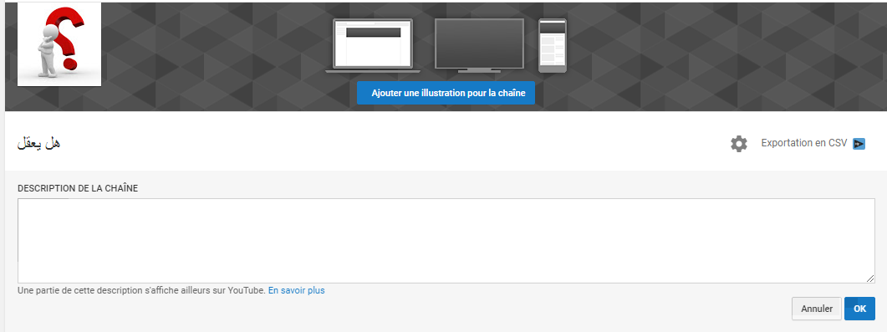

**تحدد فيها مضمون القناة وبماذا تهتم وتحاول الاشارة في الوصف على انك تقبل بعمل اعلانات للمنتجات وهنا يجب عليك اضافة بريد الكتروني خاص بالاعلانات ونصيحة حاول انشاء بريد الكتروني جديد ولا تقم باضافة البريد الخاص بقناتك تجنبا للاختراق بعد قيامك بكل هذه الخطوات سوف ننتقل نحو الطرق التي يجب ان اتباعها لكي تنجح بشكل سريع**

**في المحور الاول تعرفنا على كيفية إنشاء قناة على اليوتيوب والان سوف نتعرف على كيفية جذب الزوار لكي يتفاعلو مع القناة**

**يجب ان تفهم حاليا من الصعب النجاح في منصة اليوتيوب اذا لم تكن لك دراية ومعرفة بهذه المنصة أتذكر عندما أنشأت لأول مرة قناة على اليوتيوب سنة 2017 حاولت جذب المشاهدات بمختلف الطرق التي قد تتبادر الى ذهنك كما اتذكر اني قمت باعلان ممول مقابل تقريبا 100 دولار لكن النتائج كانت سيئة للغاية لذلك احسست باليأس لاني لم استطع الاحتفاظ بالزوار الذين اجذبهم الى قناتي بمعني انه يشاهدون فيديو واحد دون التفاعل عبر الاشتراك او مشاهدة الفيديوهات الاخري هنا بدات البحث وحاولت فهم كيف يتم جعل الزائر يتفاعل مع المحتوي .**

**بعد مشاهدتي للمئات من الفيديوهات وقيامي بالعديد من الابحاث لم أجد المعلومة الصحيحة للنجاح في هذه المنصة**

**لكن ذات يوم خطرت لي فكرة كنت قد شاهدتها في احد الاسواق وهي قيام شخص يلعب القمار بدفع المال ل 3 اشخاص ويقومون باللعب معه قصد جذب انتباه الناس على اساس ان هناك الكثير ممن يلعب هذه اللعبة وهم في الواقع مجموعة تتكون من 4 او 5 اشخاص يتفقون على هذا الامر وبمجرد ان تقترب منهم سيحفزك ذلك وسوف يجعلونك تدخل معهم في اللعبة وانت لا تعلم بانهم مجموعة واحدة هذه الخطة بادرت الى ذهني وقررت ان اجربها في الواقع الافتراضي ولكن بشكل عميق كيف ذلك ؟**

**قناتي كانت تضم القليل من المشتركين تقريبا 100 او ما يعادل هذا.**

**وبعد الفيديوهات التي شاهدتها والابحاث التي استخلصتها وصلت الى نتيجة ان الانسان بشكل عام فضولي ويهتم كثيرا بالارقام وقررت ان اضيف 3000 مشترك او مايعادل هذا**

**المشتركين طبعا وهميين قمت بشرائهم من احدي المواقع الهدف هنا عندما يدخل اي شخص الى قناتك سوف يرى ان القناة تضم هذا العدد من المشتركين سوف يحفزه على الاشتراك في قناتك سيعتقد ان القناة جيدة لن يتردد لان هذا العدد كبير ولن يكون له وقت للتفكير وسوف يحاول الاشتراك سريعا وتخيل معي لو قناتك تضم عدد اكبر من هذا بالنسبة للمشتركين يمكنك شرائهم مثلا من الموقع المعروف في العالم العربي** [**http://www.khamsat.com**](http://www.khamsat.com/)

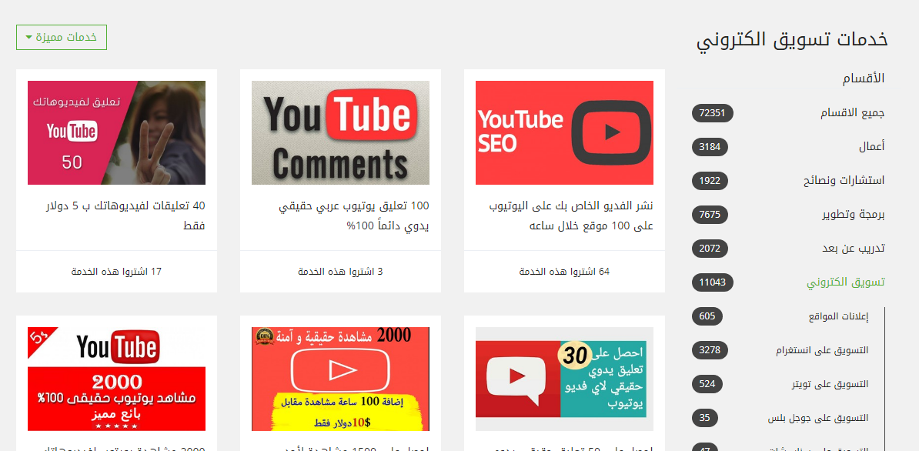

**وبعد شرائي للمشتركين بدات في العمل على الفيديوهات وهذا هو الاساس وسوف اعالج هذا ضمن هذه الفقرات :**

**عنوان الفيديو :**

**قناتي تهتم بالمجال التقني وخاصة تطبيقات الهواتف حاولت جذب الزوار لكن لم انجح بسبب ان الخلل كان لدي في عنوان الفيديو كنت اضع عناوين واضحة وهذا يعد خطا كبير بما انك لا زلت مبتدأ في اليوتيوب يجب عليك ان تجد مشكلة وان يكون لديك حل لهذه المشكلة مثلا احدي العناوين التي قمت باضافتها كان هكذا : بهذه الطريقة يمكنك الاتصال باي نقطة واي فاي ؟ وجدت ان العديد يبحث عن طرق الاتصال بالواي فاي ووجدت تطبيق يتم مشاركة فيه الوي فاي بشكل مجاني وقد حقق لي هذا الفيديو مشاهدات بالاف**

**بالنسبة للعنوان حاول ان تستعمل هذه الكلمات فقد ثبت انها تجذب الزوار بشكل كبير**

**حصريا**

**سهل**

**أنت**

**أفضل**

**مقارنة**

**لكن ليس فقط العنوان الذي كان السبب في هذا النجاح**

**الصورة المصغرة**

**الصورة المصغرة لعبت دورا ايضا في جلب هذه الاف من المشاهدات ويستحب ان تضيف كلمات الى الصورة المصغرة على سبيل المثال انا كتبت في الصورة المصغرة : هكذا يمكنك الاتصال بويفاي جارك**

**الكلمات المفتاحية :**

**إحذر ان تغفل على هذه الميزة فهي الاساس في السيو الخاص بالفيديو وافضل موقع يوفر لك الكلمات المفتاحية حاليا هو :** [**https://rapidtags.io/analyzer/**](https://rapidtags.io/analyzer/)

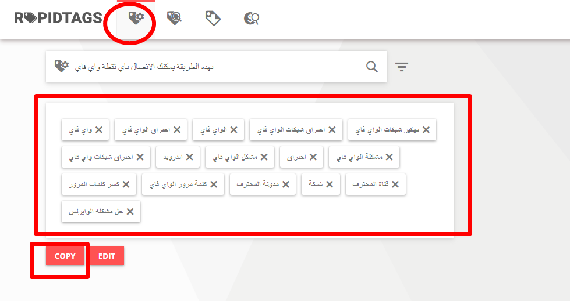

**او يمكنك الدخول الى جوجل ادوورد** [**https://adwords.google.com**](https://adwords.google.com/)

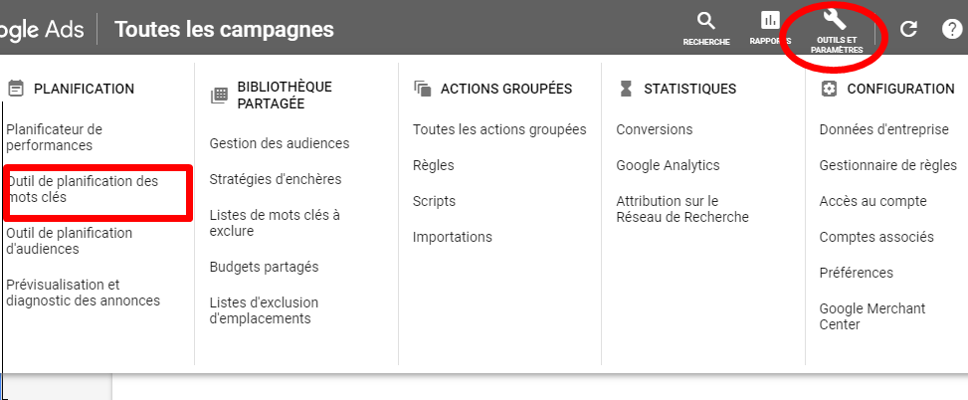

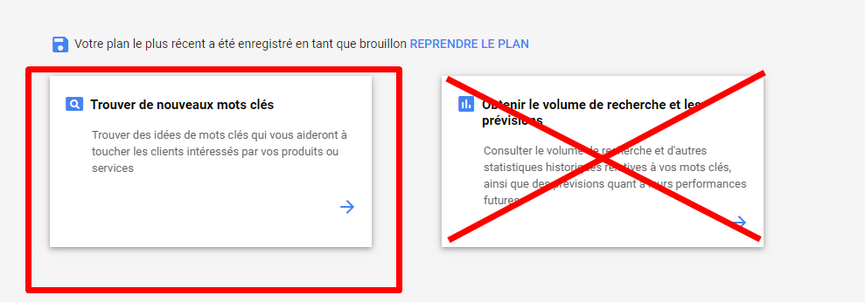

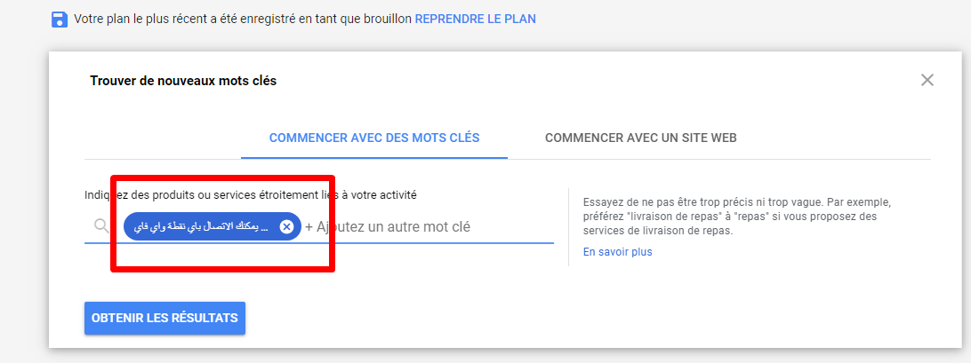

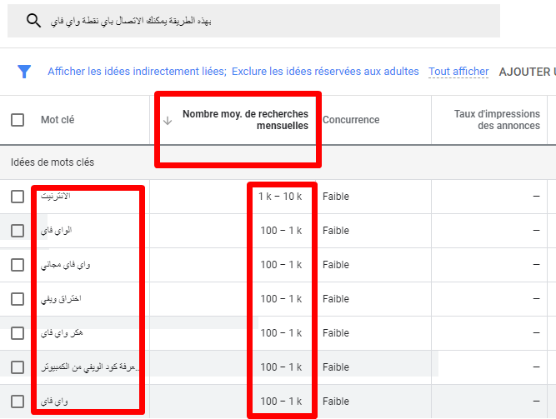

**حيث توفر لك هذه المنصة الاطلاع على الكلمات الاكثر بحثا و تقوم باضافة عنوان الفيديو وسوف يظهر لك كل الكلمات التي يتم البحث عليها والتي تتضمن الوايفاي ويمكنك نسخ الأكثر بحثا وتضيفها الى الكلمات المفتاحية**

**الوصف :**

**فهو الاساس حقا اذا طبقت ما سوف اقوله لك حالا سوف تنصدم بكمية المشاهدات التي سوف تصلك ربما سوف تخاف ان يقوم اليوتيوب بإغلاق قناتك لكن هذا غير صحيح لقد جربتها بالفعل ولم يحصل اي شيئ للقناة**

**مثلا لدي فيديو كما قلت في السابق( بهذه الطريقة يمكنك الاتصال باي نقطة واي فاي ؟) سوف تقوم بنسخ عنوان هذا الفيديو وتقوم بلصقه في صندوق البحث الخاص باليوتيوب بعد ذلك سوف يظهر لك جميع النتائج التي تتشابه العنوان الذي تبحث عليه**

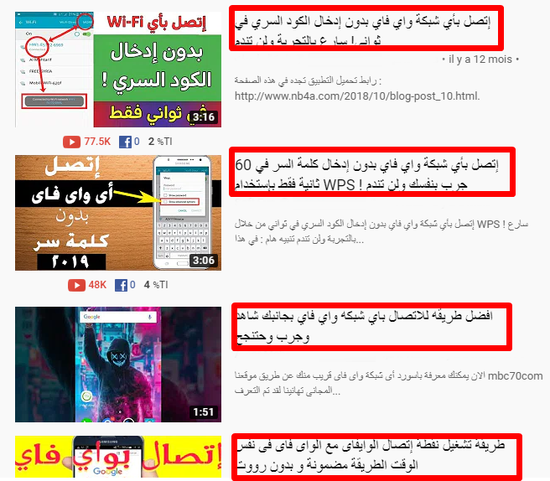

**سوف تقوم بنسخ عناوين تلك الفيديوهات بالترتيب وتقوم باضافتها في خانة الوصف الخاصة بالفيديو لماذا ؟**

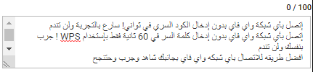

**بمجرد ان يقوم شخص ما بزيارة احدى هذه العناوين سوف يقوم اليوتيوب باقتراحه على هذا الشخص وايضا يجب عليك اضافة جميع الكلمات التي تكون اقرب لعنوانك**

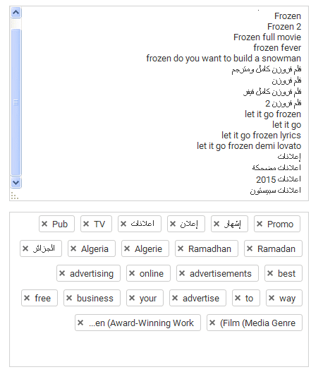

**هكذا سيقترح اليوتيوب هذا الفيديو على اي شخص قام بالبحث عن كلمة واي فاي**

**الخدعة هنا أن اليوتيوب يظهر الكلمات المشابهة الأكثر بحثا ، سنقوم بإعادة كتابتها كلها في التعريف وعندما يقوم أي شخص بالبحث عن تلك الكلمة فسيجد الفيديو الخاص بك أينما ذهب وبالتالي تضمن مشاهدات كثيرة**

**بالإضافة إلا أن خوارزميات البحث في يوتيوب ستجعل الفيديو الخاص بك يظهر في المراتب الأولى لاحتوائه على تعريف غني بالكلمات الأكثر بحثا**

**ولكن بما انك مبتدئ سوف تحتاج الى جانب كل هذا شراء بعض المشاهدات هذا سيولد الفضول لدي اي شخص ظهر لديه الفيديو في قائمة المقترحات لان الفضول يميل الى الارقام عندما يرى ان الفيديو يضم مثلا 2000 مشاهدة ففضوله لن يتركه الى ان يشاهد الفيديو**

**ايضا يمكنك الاعتماد على هذه الاضافة التي تقوم باضافتها من متجر الاضافات في جوجل كروم(google chroom)**

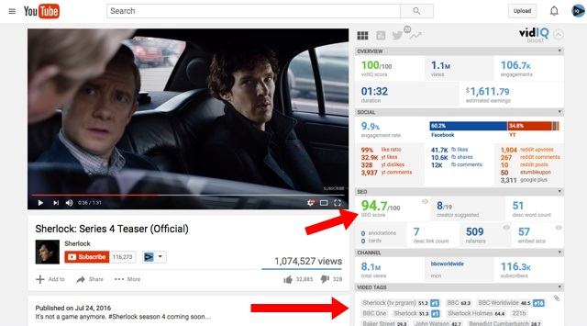

**حيث سوف تساعدك في تقديم تحليل لمدى قوة الفيديو من ناحية العنوان والوصف والكلمات المفتاحية وايضا يمكنك من خلال هذه الاضافة الاطلاع على الكلمات المفتاحية الخاصة بأي فيديو ويمكنك بنسخها واضافتها الى الفيديو الخاصة بك وايضا عند تحميلك للفيديو سوف يقترح عليك مجموعة من الكلمات المفتاحية التي تتناسب مع عنوان الفيديو والتي تكون جد قوية**

**رابط الاضافة :**

[**http://bit.ly/32eja9z**](http://bit.ly/32eja9z)

**أيضا هنالك طريقة بسيطة من اجل عمل**

**"Keyword Research"**

**بطريقة بسيطة وهي عن طريق تحميل هاته الإضافة في جوجل كروم:** [**http://bit.ly/32eja9z**](http://bit.ly/32eja9z)

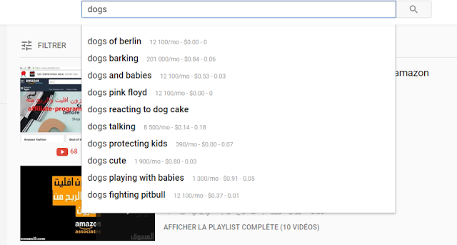

**كما ترى فهاته الإضافة تظهر لك معدل البحث مع "CPC". بهاته الطريقة ستتمكن من إيجاد افكار وميكرو نيتشات لم تفكر فيهم من قبل.**

**أيضا يمكنك الاستعانة بهذه الاضافة لكي تزيد عدد مشتركي قناتك**

**Youtube Comment Bot**

[**http://bit.ly/34OzzTt**](http://bit.ly/34OzzTt)

**كل ما عليك هو تحميل الإضافة ، هذه الإضافة تمكنك من كتابة تعليق على عدة فيديوهات في نفس الوقت ، فما عليك أن تفعله هو البحث في اليوتوب عن مواضيع شبيهة بالتي تقدمها على قناتك و عندما تظهر لك نتيجة البحث قم بالدخول للإضافة ثم قم بكتابة تعليق يصف قناتك و محتواها ، بعدها قم بالضغط على زر**

**Start comment**

**و ستبدأ الإضافة مباشرة بكتابة التعليقات على جميع الفيديوهات التي ظهرت لك في بحث**

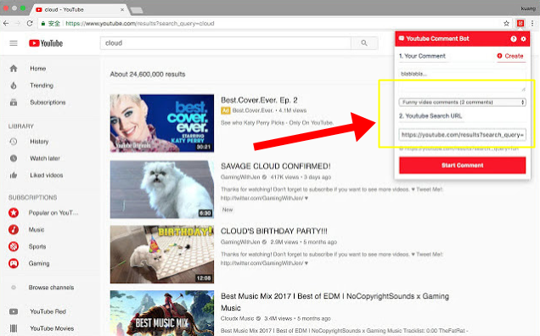

**الآن كل مرة يقوم شخص بالدخول لأحد تلك الفيديوهات التي طبقت عليها الطريقة و يقرأ تعليقك إن أعجبه ما ذكرت فسوف يدخل لقناتك و إن أعجبه محتواها سيشترك بها و سيتابع فيديوهاتك ، لهذا حاول أن تطبيق هذه الطريقة على أكبر عدد ممكن من الفيديوهات حتى تزداد حظوظك بالحصول على مشتركين أكثر.**

**واخر نقطة يجب عليك تحميل عدد كبير من الفيديوهات اي ان قناتك يجب ان تكون ممتلئة بالفيديوهات حوالي 150 فيديو ويكون المحتوي مختلف تمام هذا ايضا يجعل الزائر على البقاء في قناتك ويجلب لك اعداد كبيرة من المشاهدات وايضا حاول عندما تقوم بصناعة الفيديو على ان تطلب من المشاهدين الاشتراك في قناتك لان الاغلب تغلبه عاطفته**

**تذكر معي اساس النجاح في اليوتيوب :**

1. **البحث عن مشكل وإيجاد له حلول**
2. **اتباع جميع الخطوات التي شاركتها معك**
3. **الصبر وعدم الاستسلام**
4. **في البداية لا تفكر في الربح فقط قم باستثمار الوقت وبعض الدولارات وسوف ياتيك الربح بدون ان تشعر**

**وهذه بعض النتائج بعد تتبع هذه المراحل**

**1 septembre _ 20 septembre 2019**

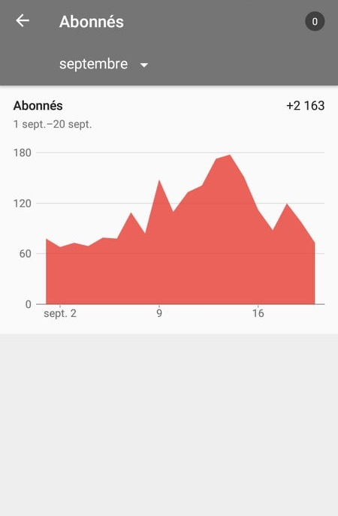

**1 Juillet _ 31 juillet 2019**

